

虚拟宠物医院教学系统

项目计划

文件状态：  [ ] 草稿  [√] 正式发布  [ ] 正在修改 | 文件标识： | 项目计划_C1301G09.doc
文件状态：  [ ] 草稿  [√] 正式发布  [ ] 正在修改 | 当前版本： | V1.0
文件状态：  [ ] 草稿  [√] 正式发布  [ ] 正在修改 | 作 者： | 詹男杰 张辰 罗澜鑫
文件状态：  [ ] 草稿  [√] 正式发布  [ ] 正在修改 | 完成日期： | 2017-2-26

华东师范大学软件学院

版 本 历 史

版本/状态 | 作者 | 参与者 | 起止日期 | 备注
v0.1/草稿 | 詹男杰 | 张辰 罗澜鑫 | 2017/2/21至  2017/4/4 | 完成项目计划初稿
v0.2 | 詹男杰 | 张辰 罗澜鑫 | 2017/2/21至  2017/4/4 | 修订部分章节
v1.0 | 詹男杰 | 张辰 罗澜鑫 | 2017/2/21至  2017/4/4 | 核对完成，发布

目 录
0. 文档介绍 4
0.1 读者对象 4
0.2 参考文献 4
0.3 术语与缩写解释 4
1. 项目介绍 5
1.1 项目的目标与范围 5
1.2 客户介绍 5
1.3 开发方介绍 5
1.4 项目约束 5
2. 项目过程定义 5
2.1 过程模型 5
2.2 方法与工具 6
3. 人力资源计划 6
4. 任务与进度计划 6
5. 风险计划 6
6. 设备资源计划 7
7. 下属计划 7
机构领导审批 8
客户审批 8

0. 文档介绍

0.1 读者对象
- 指导此项目的教师的验收评估人员。
- 项目经理詹男杰和他的开发队伍（罗澜鑫，张辰）。
- 项目经理韩宗明和他的开发队伍（李震，李树楠）

0.2 参考文献
- 传智播客高教产品研发部. HTML5+CSS3网站设计基础教程[M]. 人民邮电出版社, 2016.
- MarijnHaverbeke. JavaScript编程精解[M]. 机械工业出版社, 2012.
- 软件开发技术联盟. ASP.NET开发实例大全,提高卷[M]. 清华大学出版社, 2016.
- 软件开发技术联盟. ASP.NET开发实例大全[M]. 清华大学出版社, 2016.

0.3 术语与缩写解释
缩写、术语 | 解 释
SPP | 精简并行过程，Simplified Parallel Process
PP | 项目规划，Project Planning
REST | 表述性状态传递，Representational State Transfer
…

1. 项目介绍

1.1 项目的目标与范围
虚拟宠物医院学习系统是用于虚拟宠物医院教学的软件，该软件服务对象主要为相关专业毕业实习医生，该软件主要针对相关专业毕业实习医生，通过基于系统的3D虚拟场景，能够使得毕业实习生在身临其境的感受下了解宠物医院结构、科室、进行病例学习等。
本系统主要分为两个模块，前台功能模块和后台功能模块，前台模块包括：医院3D导览、职能学习；后台功能模块包括系统管理、病例管理、数据管理。本系统主要分为两种用户，一种为实习医生，一种为管理员，
前台模块服务于实习医生，主要由以下两个功能构成：1、3D导览：显示整个医院以及各个科室的全景图，并对于科室内的操作物品进行功能说明，操作流程说明和动画演示。2、职能学习：职能学习分为角色扮演和病例学习。角色扮演可以选择前台、医助、医师三个不同岗位，在对应的科室下，学习此岗位的工作流程；病例学习提供了不同的病例类型，可以通过此模块了解宠物疾病以及相应治疗过程。
后台模块主要服务于管理员，主要由以下几个功能构成：1、用户的账号管理（此功能两种类型用户均可使用）。2、对于职能学习功能中的病例相关进行管理3、对于用户名称和用户类型管理，4、对于操作器械以及器械相关内容的管理。
本系统适用于即将在宠物医院进行实习的医学相关专业毕业医生，不适用于其他类型医院和其他专业的实习生，也不适用于其他社会岗位和工作环境。

1.2 客户介绍

本项目为课堂设计项目，客户为本课程设计教师姜宁康，孙海英，毛宏燕。

1.3 开发方介绍
詹男杰 | 项目经理，需求调配，前端
李树楠 | 架构师 开发
韩宗明 | 项目经理，需求调配，开发
李震 | 测试，开发
张辰 | 前端，测试
罗澜鑫 | 配置，前端

1.4 项目约束
开发过程中应遵守的标准或规范有：
- GB8566-88计算机软件开发规范
- GB8567-88 计算机软件产品开发文件编制指南
- GB9385-88 计算机软件需求说明编制指南
- GB9386-88计算机软件测试文件编制规范
- 农业部《兽医处方格式及应用规范》

本项目的对等组项目组成项目的完整成品。本项目或对等组项目任何一方出现错误都将导致组合项目出现错误，因此两个项目组接口设计应当规范合理。

本项目假设项目的使用用户为系统管理员和使用本系统进行学习的相关专业实习生。

2. 项目过程定义

2.1 过程模型
本项目使用增量式开发模型。将应用程序分解为小的构建，然后按顺序实现和交付构件。
使用增量式交付的好处：
- 利用早起增量得到的反馈来改进后面的阶段。
- 由于构件设计与其实现之间的时间跨度较短，因此减少了需求变更的可能性。
- 与常规方法相比，用户在早期就能得到效益。
- 较小型的子项目更利于控制和管理。
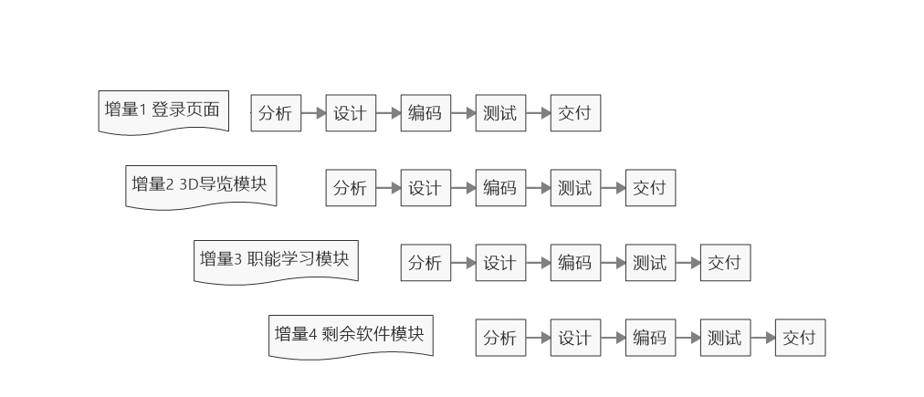
Figure 1 增量模型示意图

2.2 方法与工具

过程域 | 方法与工具
面向对象分析和设计 | Enterprise architect
版本控制 | GIT、SVN
Microsoft Office | 文档制作
界面示意图 | Paint，PhotoShop

3. 人力资源计划

人员 | 角色 | 职责
韩宗明 | 项目经理，需求调配，开发 | 文档编写，代码开发，分配组员工作
李震 | 测试，开发 | 代码开发，测试
李树楠 | 架构师 开发 | 架构分析，代码开发
詹男杰 | 项目经理，需求调配，前台 | 文档编写，分配组员工作，代码开发
张辰 | 前端，测试 | 代码开发，测试
罗澜鑫 | 配置，前端 | 代码开发，配置管理

4. 任务与进度计划

任务名称 | 工作人员 | 工作时间 | 产生的工作成果
需求分析 | 詹男杰，李树楠，韩宗明，李震，张辰，罗澜鑫 | 2月21日  2月23号 | 1、项目计划 v0.1  2、需求v0.1  3、项目进度汇报_v0.1
确定需求  测试计划分析  设计文档分析 | 詹男杰，李树楠，韩宗明，李震，张辰，罗澜鑫 | 2月28号  3月2日 | 1、项目计划v1.0（基线）  - 需求1.0（基线）  - 项目进度汇报_v0.2  - 设计文档 v0.1  5、测试计划 v0.1
确定测试计划  确定测试文档  代码编写 | 詹男杰，李树楠，韩宗明，李震，张辰，罗澜鑫 | 3月7日和9日 | 1） 设计文档 v1.0  2） 测试计划v1.0  3） 项目进度汇报_v0.3
代码编写 | 詹男杰，李树楠，韩宗明，李震，张辰，罗澜鑫 | 3月14、16日 | 1. 项目进度汇报_v0.4  2. 代码v0.1
测试  代码编写 | 詹男杰，李树楠，韩宗明，李震，张辰，罗澜鑫 | 3月21、23日 | - 代码v1.0（基线）  - 集成测试报告  - 项目进度汇报_v0.5
演示功能 | 詹男杰，李树楠，韩宗明，李震，张辰，罗澜鑫 | 3月28、30日 | 项目中期检查（29号），演示基本功能，检查软件质量（代码规范，各类过程资产）
变更后的需求分析  变更后的设计分析，  变更后的测试分析，  代码编写 | 詹男杰，李树楠，韩宗明，李震，张辰，罗澜鑫 | 4月4、6日 | 本周四下班前提交如下输出产物：  1. 项目计划v1.1  2. 需求1.1  3. 设计文档 v1.1  4. 测试文档 v1.1  5. 代码v1.1  6. 项目进度汇报_v0.6
确定需求  确定设计文档，  确定测试文档，  代码编写 | 詹男杰，李树楠，韩宗明，李震，张辰，罗澜鑫 | 4月11、13日 | 1. 项目计划v2.0（基线）  2. 需求v2.0（基线）  3. 设计文档 v2.0（基线）  4. 测试文档 v2.0（基线）  5. 代码 v2.0  6. 项目进度汇报_v0.7
代码编写，  测试报告产出 | 詹男杰，李树楠，韩宗明，李震，张辰，罗澜鑫 | 4月18日 | 1. 代码v2.0(基线)  2. 测试报告v2.0(基线)  3. 结项报告
最后提交项目 | 詹男杰，李树楠，韩宗明，李震，张辰，罗澜鑫 | 4月20日 | 项目终期验收， 提交项目全部成果，各种文档最终版，完整项目软件

5. 风险计划
风险ID | 风险描述 | 危害程度（H，M，L） | 对策（无，在研） | 截止日期
1 | 组员对前台技术熟悉程度低 | H | 由技术水平较高的同学先进行技术调研，并对技术相对薄弱的同学开展培训 | 2017/3/10
2 | 晚期需求变化 | H | 变更控制规程；  进行增量开发,，将可能变更的部分推迟开发 | 2017/4/18
3 | 开发技术过难 | M | 技术分析；  成本-效益分析 | 2017/3/10
4 | 模块编码时间超出预期 | M | 在研 | 2017/4/18
5 | 关键路径上的重要人员生病 | H | 指定应急计划，预留缓冲时间 | 2017/4/18
6 | 非关键路径上的重要人员生病 | L | 由项目经理指定替代人员 | 2017/4/18
7 | 软件功能错误 | H | 使用正式的规格说明方法；  使用原型；  设计早期用户手册 | 2017/4/18
8 | 不现实的时间和成本预估 | H | 使用多种预估技术综合评价；  进行增量开发；  对过去项目进行记录分析 | 2017/3/10

6. 设备资源计划

软件、硬件名称 | 主要配置 | 获取方式、用途
Visual Studio | Visual Studio2013 | 已存在，后端代码全程编写过程都要用到
Brackets | Brackets1.8 | 已存在，前端代码全程编写过程都要用到
6台计算机 | Windows10 | 已存在，项目全程均要使用

7. 下属计划

下属计划的名称 | 建议负责人 | 预计产生时间
《配置管理计划》 | 罗澜鑫 | 2016/3/10
《质量保证计划》 | 韩宗明、詹男杰 | 2016/3/10
《技术评审计划》 | 韩宗明、詹男杰 | 2016/3/10

机构领导审批
审批结论 | [ ] 批准该计划 | 指示
审批结论 | [ ] 不批准 | 指示
机构领导签字

客户审批

审批结论 | [ ] 批准该计划 | 指示
审批结论 | [ ] 不批准 | 指示
客户代表签字

